云仓培训
- 基础数据
  - 登录
    - 测试区：8180
    - 正式区：18180
    - 初始密码：admin/admin
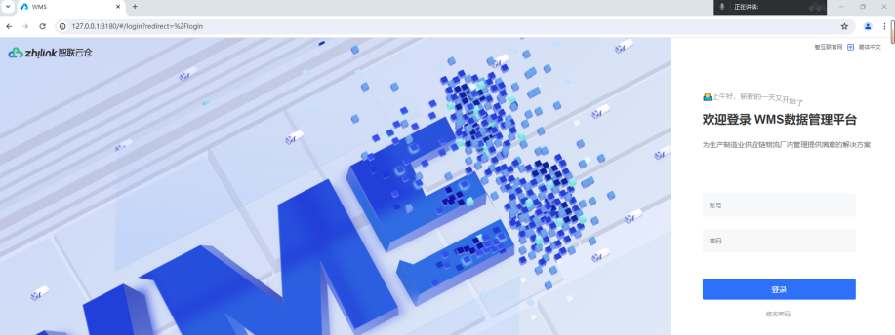
  - 授权管理
    - 界面
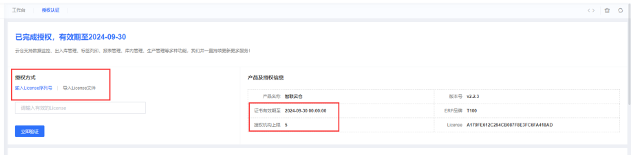
    - 授权方式
      - 输入授权激活码：客户服务器可以访问外网(内部OSS授权平台)
      - 导入授权激活码：客户服务器不支持访问外网，需请工程导出授权文件，在客户服务器导入授权文件进行授权激活
    - 授权信息
      - 证书有效期：一般测试区授权会有有效期限制
      - 授权机构上限：V223版本及之前是按组织数售卖，即授权机构上限5个则代表最多可创建5个组织；V223版本之后会按设备数进行售卖，不限制组织数，限制移动端登录设备数
  - 组织 （注意：组织编码不可重复！）
    - 集团、组织编码：录入集团、组织编码。
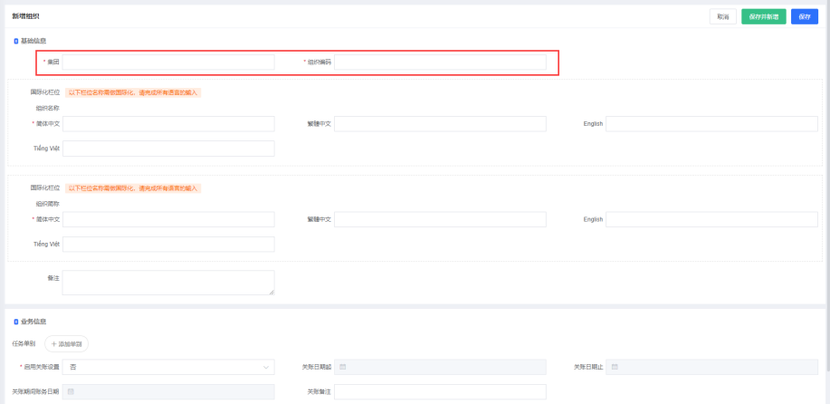
  - 仓库
    - 库存管控：是代表允许该仓库库存为负数
    - wms管理：该仓库是否为云仓管理
    - 调拨主仓库：一般非wms管理的仓库一定不会是调拨主仓库
    - 先进先出控制类型：推荐不控制、推荐并控制批、严格先进先出
    - 小tips：仓库创建完成后会自动创建一笔与仓库编码一致的储位档案
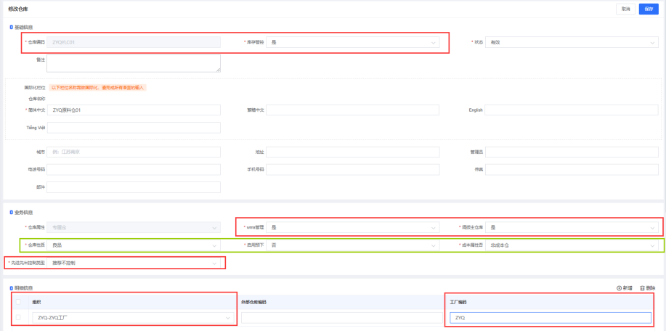
  - 库区
    - 标准提供预设的库区数据
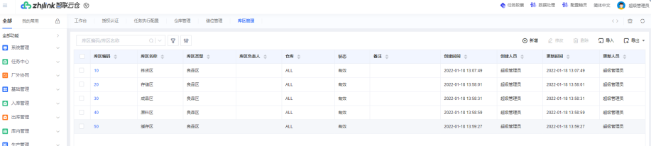
  - 储位
    - 仓库、库区：下拉选择储位归属仓库及库区
    - 储位类型
      - 出库缓存位：用于出库备料场景时，备料时存放的虚拟储位。且建议出库缓存位类型的储位设置拣货标记为非拣货，避免后续出库分配库存任务时，误分配备料储位
    - 拣货标记：设置该储位是否用于拣货场景（设置为拣货时，代表该储位支持出入库业务）
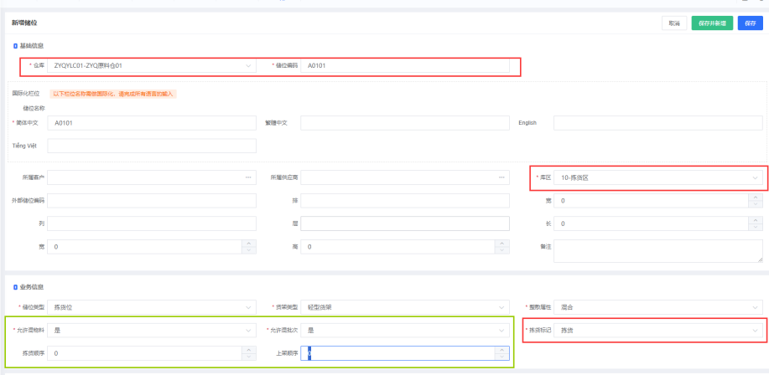
  - 品类
    - 维护品类编码
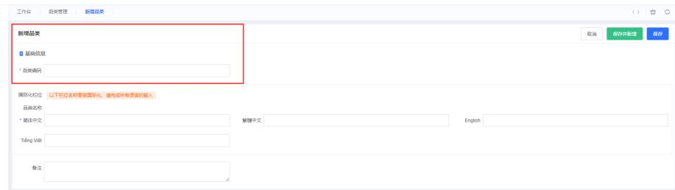
  - 单位
    - 维护单位编码、单位类型、小数位长度及舍入类型
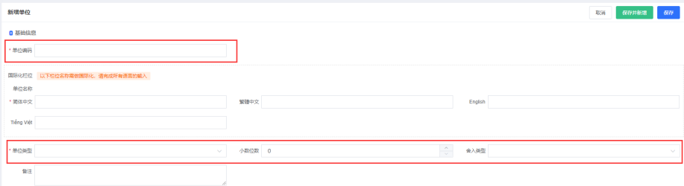
  - 基础元素
    - 对应参数：standardCol(仅支持作为条码元素拼接，建议优先使用)、guestCol(仅支持作为条码元素拼接，一般客制开发使用)、lotAtt(可作为条码元素或批次元素拼接)
    - 是否允许为空：物料标签产生时，当前元素无法赋值时，是否允许物料标签正常产生，为是则代表元素无法赋值时标签可正常产生
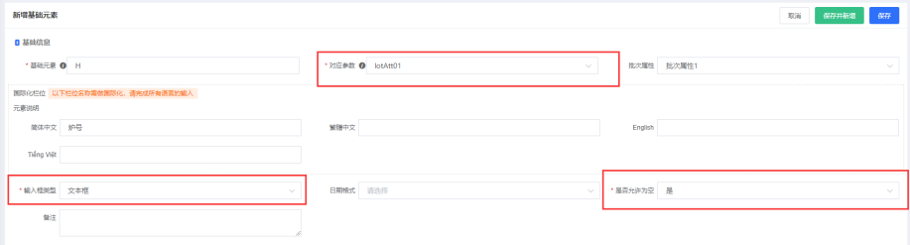
  - 条码规则
    - 解析方式：通用仅支持按照元素段次解析
    - 物料编码：一定在首段
    - 唯一流水：单件级&单箱级一定需要维护唯一流水
    - 小tips：是否匹配条件+前缀字符为IC行业使用，通用行业不支持
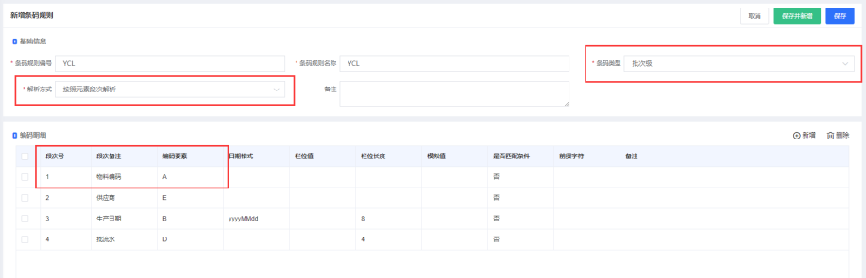
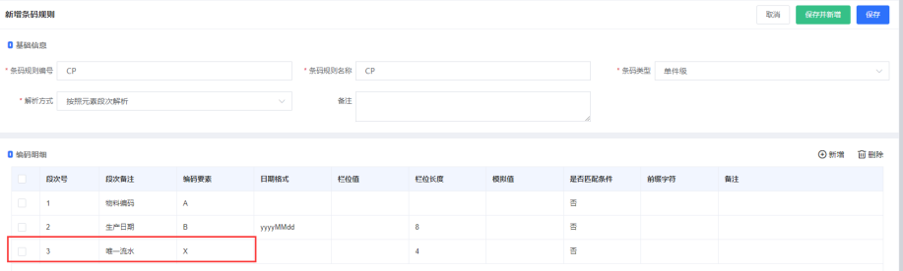
  - 批次规则
    - 是否批次拼接：设置元素是否作为批次号的组成
    - 是否关键批次：设置该元素是否在先进先出(严格&控制批)中严格控制
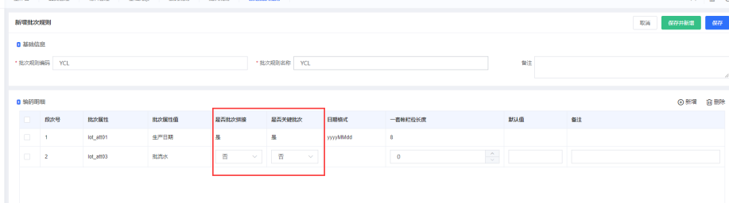
  - 物料
    - 基础信息
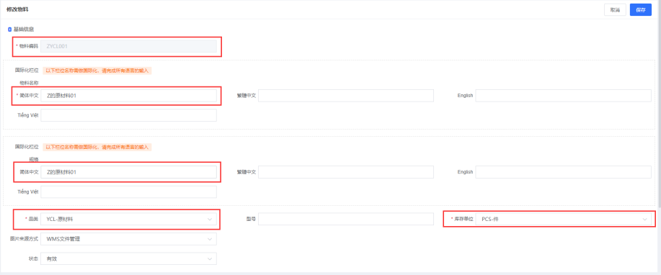
    - 库存组织信息
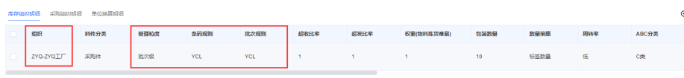
      - 组织：维护物料归属组织，支持物料多组织
      - SN状态配置：仅针对单件&单箱级生效，后续需搭配【SN状态配置】作业使用
  - 容器规则
    - 管控唯一码：管控后编码明细必须包含唯一流水
    - 自动产生容器号：APP端是否支持产生容器号【装拆箱作业】？
    - 编码明细首段必须是固定参数
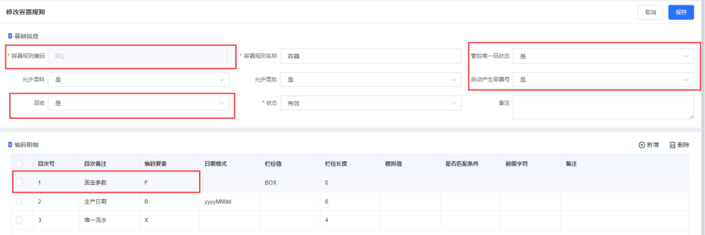
  - 效期设置
    - 物料档案启用效期管理，并设置效期天数
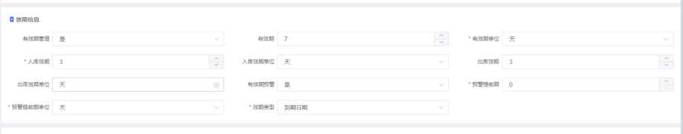
- 任务引擎
  - 任务执行配置
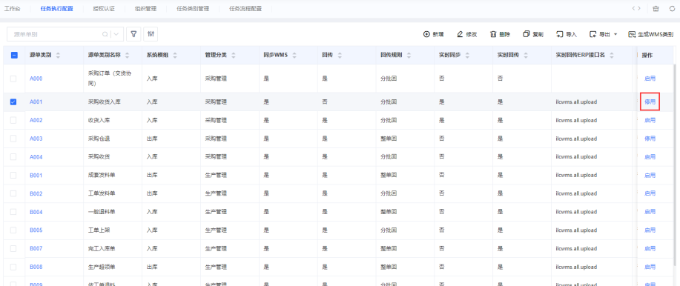
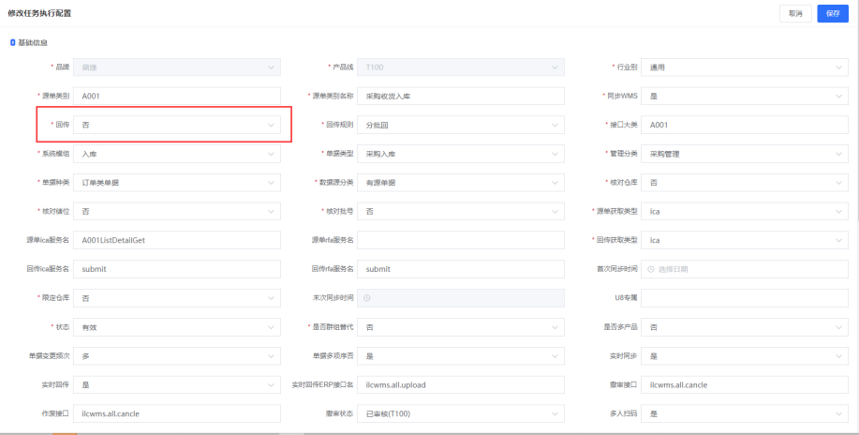
    - 启用/停用：启动或停用该业务
    - 抛转WMS类别：将启用的任务编码抛转【任务类别管理】
    - 回传：是则代表与ERP集成，需要将云仓账务数据回抛第三方系统；否则仅产生云仓账务数据
  - 任务类别管理
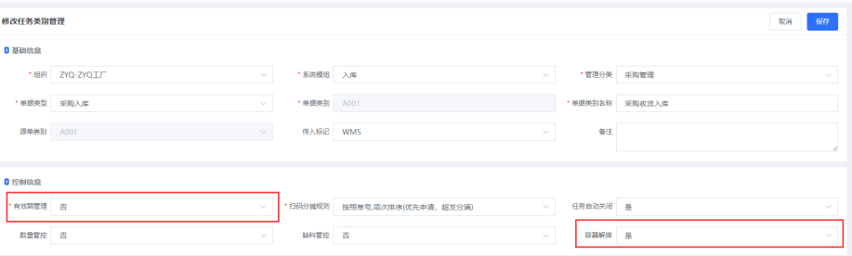
    - 效期管控：搭配物料、任务流程共同进行标签的效期管控
    - 容器解绑：搭配容器规则是否回收使用 ？：这个为什么会在任务类别设置（单别）
  - 任务流程配置
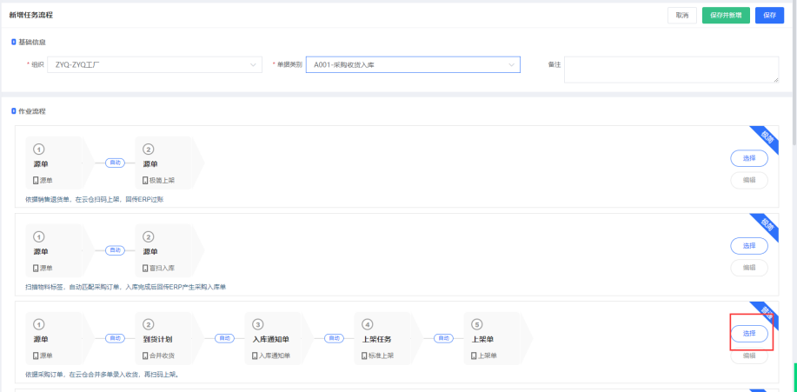
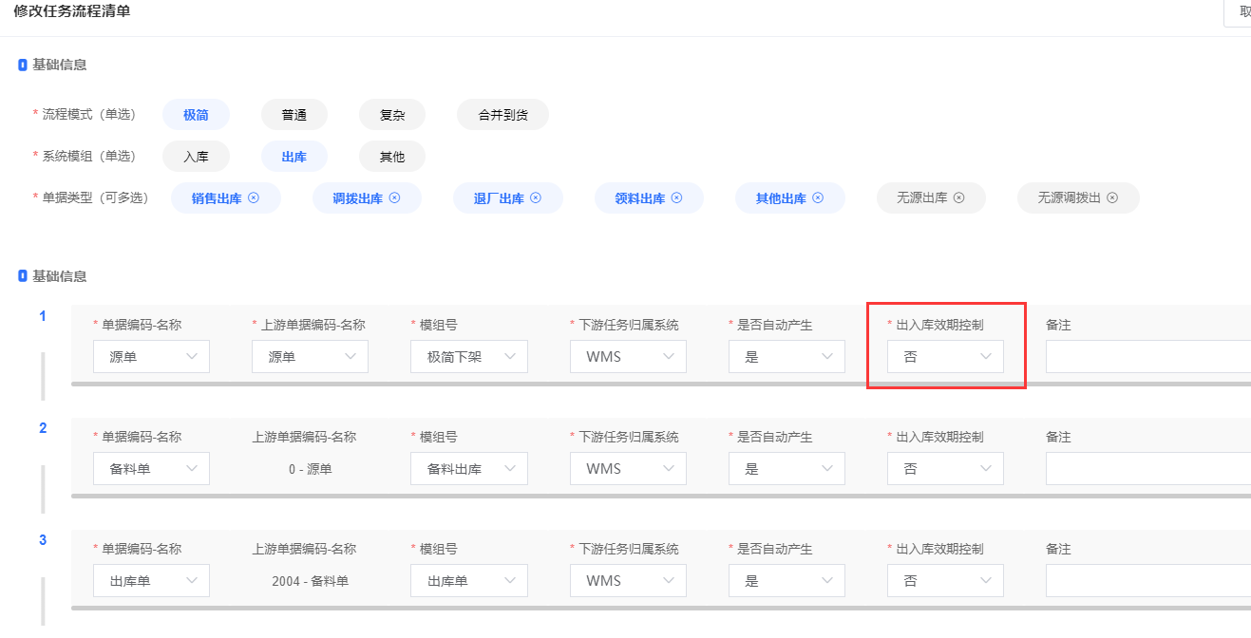
    - 编辑流程：可编辑流程节点的出入库效期控制
- 入库业务
  - 到货业务
    - ①新增到货单，维护到货单单头单身业务信息，点击保存，云仓生成草稿状态的到货单
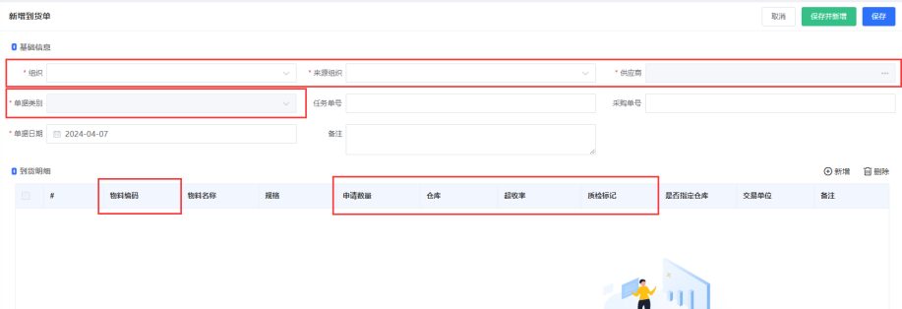
    - ②勾选草稿状态到货单，点击右上角 提交 按钮，到货单状态由草稿转为初始
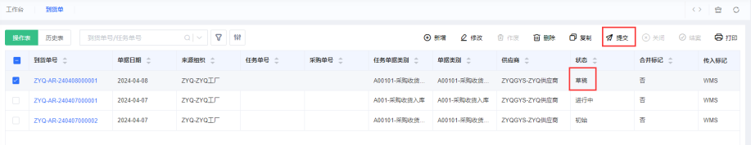
    - ③依照流程，操作人员登录APP端操作收货操作
      - A、快速收货：用于收货时，物料没有标签码，需要收货后再打印标签或边收边打印标签场景
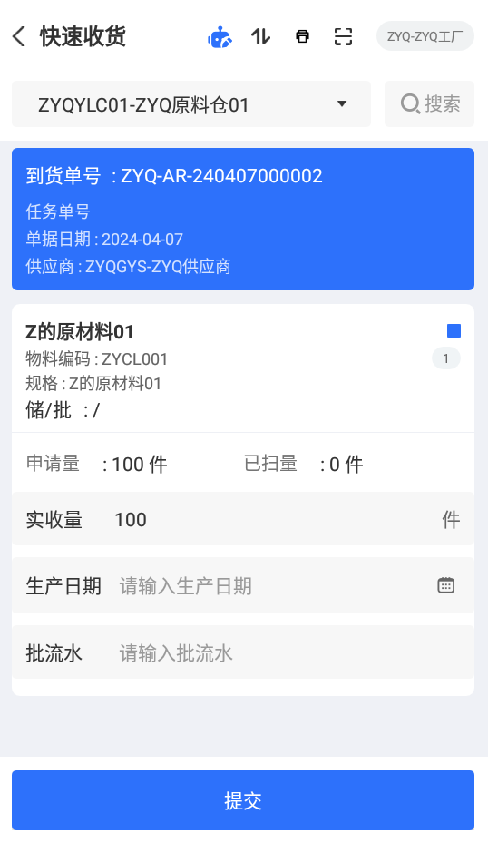
      - B、标准收货：用于收货时，物料有标签码，可以用于扫码收货场景
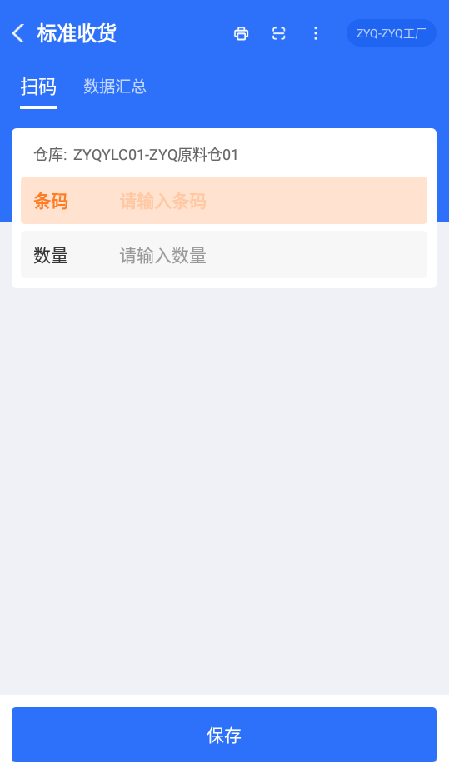
    - ④收货提交后，反更新云仓到货单的到货数量、到货仓库
  - 质检业务
    - ①质检单：流程中需执行质检业务时，质检单不支持手工新增，由APP端发起确认到货动作后(可分批到货)，依据到货单单身质检标记自动产生。
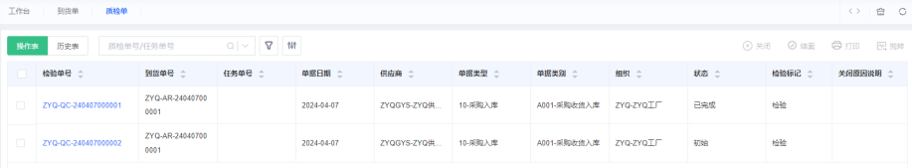
      - 质检标记=检验时，云仓到货完成后自动产生初始状态的质检单
      - 质检标记=免检时，云仓到货完成后自动产生已完成状态的质检单，并自动抛转下游单据-入库通知单
    - ②来料检验：质检用户登录APP端执行质检操作
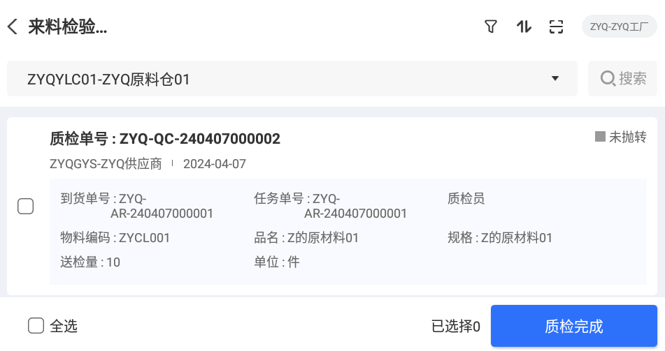
      - 1）来料检验根据单号找到对应质检单，进入质检详情，依据判断项维护相关质检数据
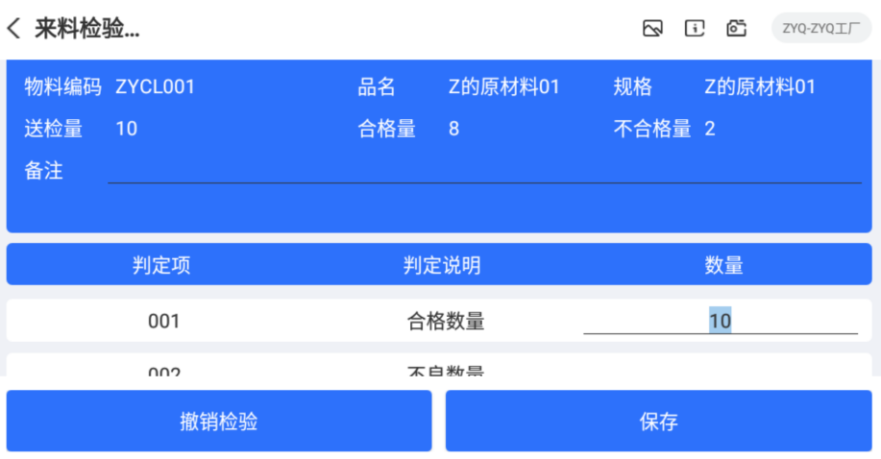
        - 合格量=合格数量+特采数量
        - 不合格量=不良数量+破坏数量
        - 保存：保存当前质检信息回云仓质检单（支持分批保存，保证当前质检数量小于等于申请量-合格量-不合格量）
        - 撤销检验：撤回质检单该行原先的质检信息，可重新维护质检信息
      - 2）质检信息保存后，返回检验列表，勾选可抛转明细（支持多笔合并勾选）点击质检完成，将质检合格明细抛转下一道流程入库通知单（可分批质检完成）
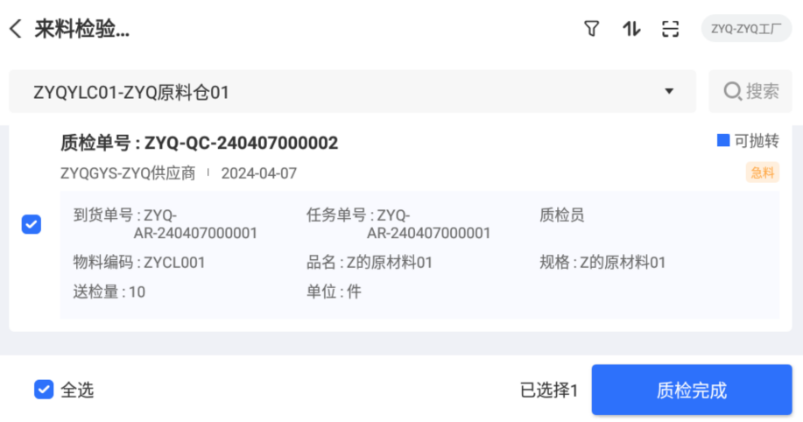
  - 入库业务
    - 入库通知单
      - ①手工新增(入库通知单状态为草稿，需进行提交)/通过质检完成(入库通知单状态为初始)抛转产生入库通知单
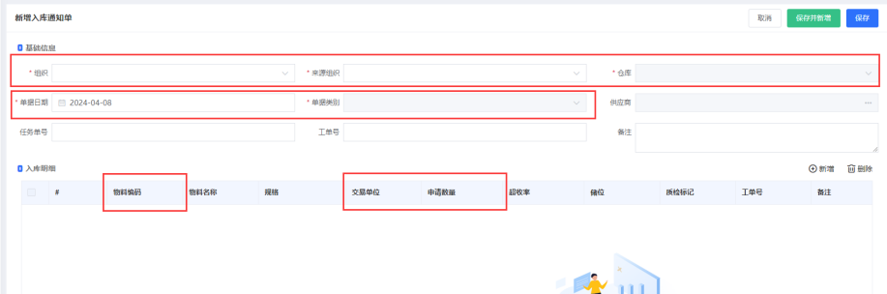
      - ②勾选可分配任务的入库通知单，点击任务分配按钮，可设置分配人员、分配数量
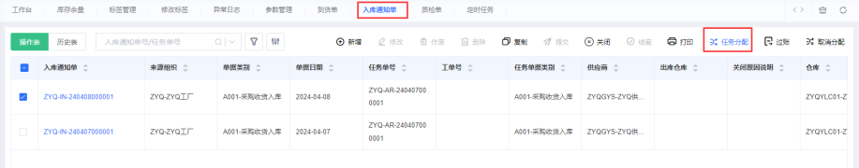
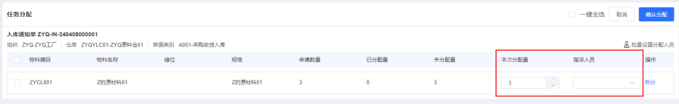
    - 上架任务
      - ①通过入库通知单分配产生上架任务（上架任务状态初始），不可手工新增
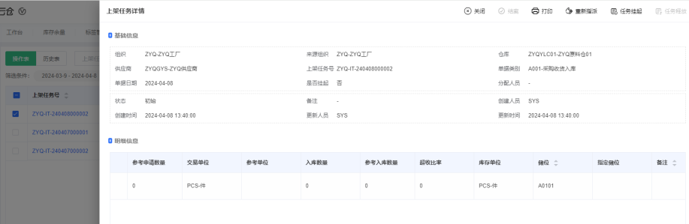
    - 标准上架
      - ①依照流程，操作人员登录APP端操作扫码入库操作
        - 1）扫码界面
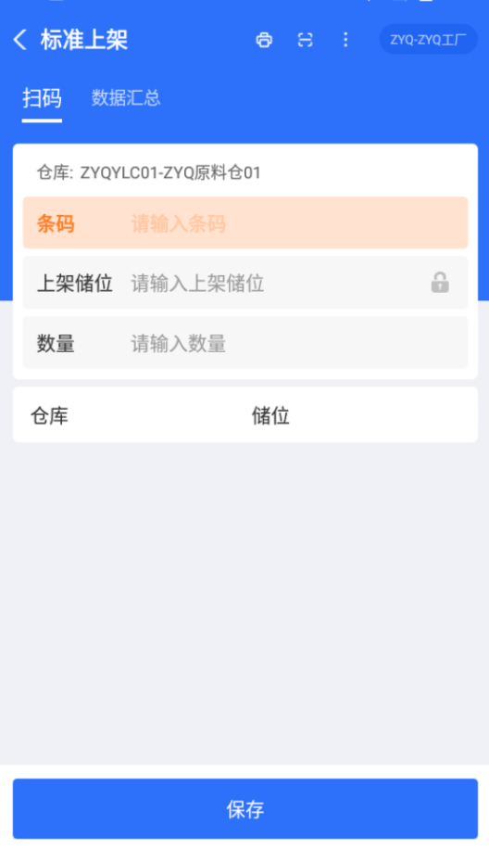
          - A、条码：扫描物料标签码
          - B、上架储位：扫描储位标签码
          - C、数量：维护上架数量，不可大于该物料在单据的申请数量+超收量
          - D、保存：保存扫码数据至【条码履历】
        - 2）汇总界面
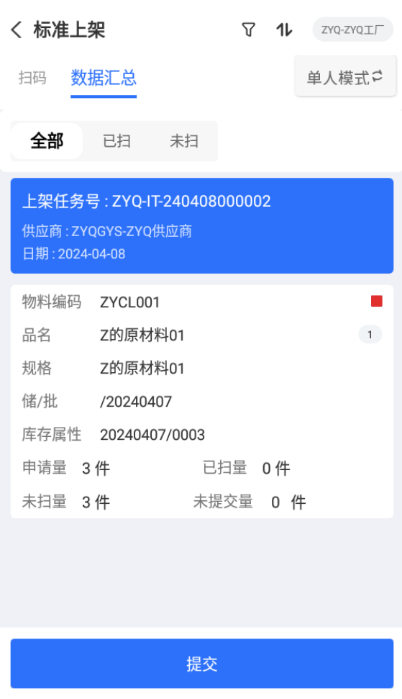
          - A、汇总列表：展示任务列表
          - B、单人模式/多人模式：搭配【任务执行配置】是否允许多人操作，允许多人时，可开启多人模式，查看当前任务的协作人员，多人总和的已扫量；单人模式，仅可查看当前用户已扫量
          - C、物料卡
          - D、提交：提交扫码数据，产生云仓上架单
    - 上架单
      - ①通过上架作业提交产生上架单（状态已完成），不可手工新增
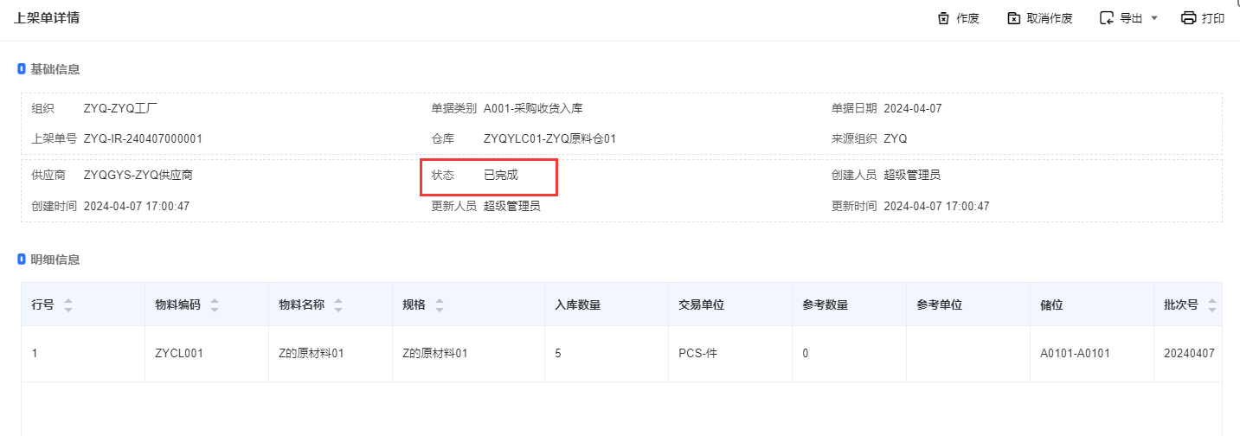
  - 入库参数
    - 储位标签格式：1-储位本身；2-仓库 + 分隔符 + 储位
  - 上架相关策略
    - 分配策略，设置入库通知单分配上架任务的规则
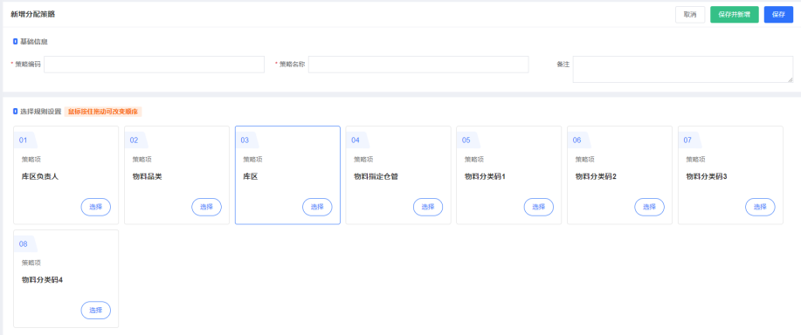
    - 上架策略
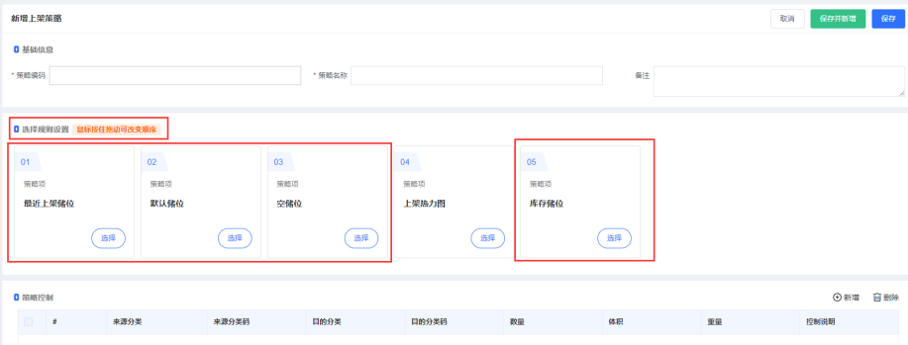
      - 默认储位：（引用前需设置物料默认仓储管理）获取物料管理中的默认仓库及默认上架储位
      - 最近上架储位：（无需设置基础档）获取物料第一次入库上架时的仓库储位记录
      - 空储位：获取仓库下的空储位
      - 库存储位：获取当前物料的当前仓库库存列表，默认将库存列表第一笔的储位作为推荐（默认按照库存量升序排序）
      - 上架热力图：根据物料出库频次得出热力图，再依据物料ABC分析推荐相应库区的空储位
        - 策略控制：规则选择上架热力图时，需添加具体的明细项
    - 策略应用管理
      - 可按仓库、品类维度指定上架策略、上架分配策略
    - 定时任务：入库通知单可定时轮询自动分配上架任务
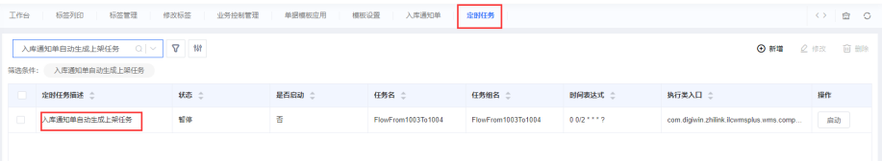
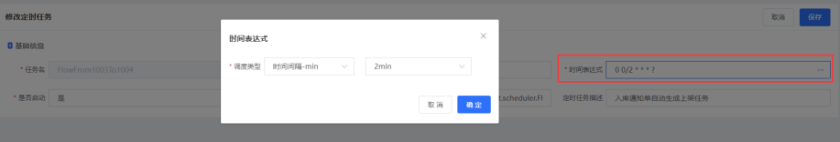
    - 调度日志：可查看定时任务执行状况
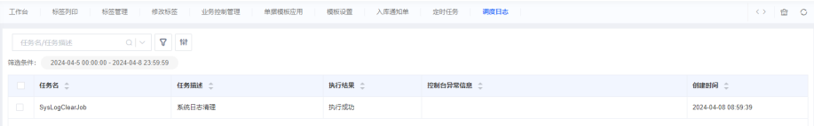
- 出库业务
  - 出库业务
    - 出库通知单
      - ①新增出库通知单，维护通知单单单头单身业务信息，点击保存，云仓生成草稿状态的出库通知单
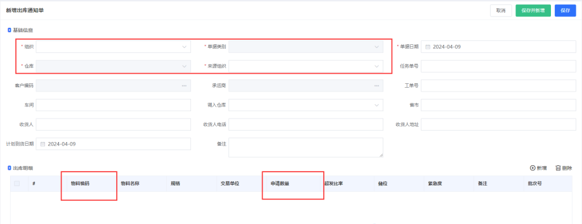
      - ②勾选草稿状态出库通知单，点击右上角 提交 按钮，出货通知单单状态由草稿转为初始
      - ③勾选初始状态出库通知单，点击任务分配
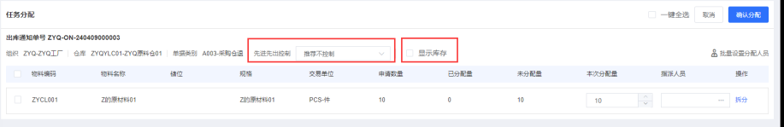
        - 先进先出控制：默认带出出通单指定仓库的先进先出控制维度，可下拉自行修改
        - 显示库存：展示当前出通单任务明细在系统所剩库存
      - ④查看执行明细，可看到出通单的分配进度、拣货进度
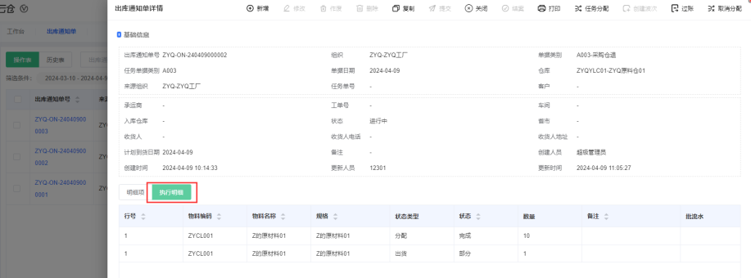
    - 拣货任务
      - ①通过出库通知单分配产生拣货任务（拣货任务状态初始），不可手工新增
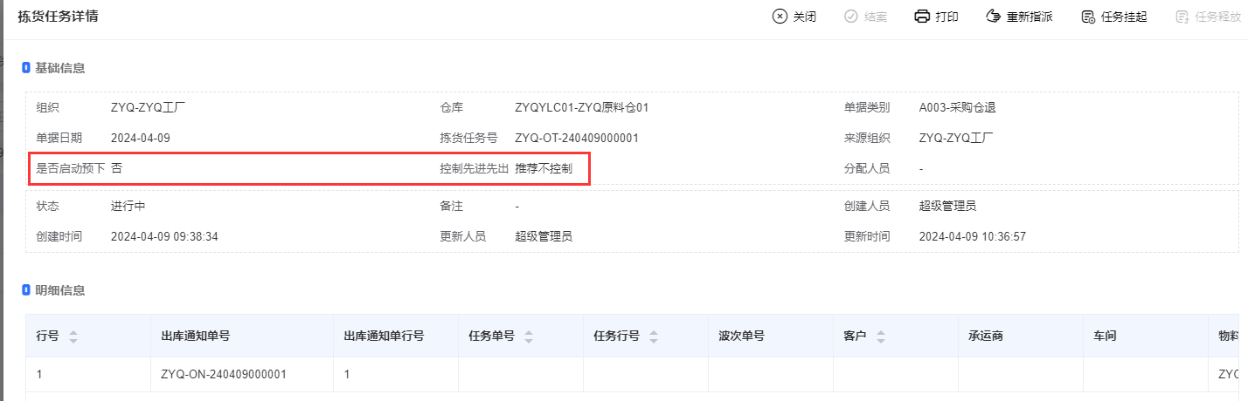
      - 是否启用预下：引用仓库档案的预下标记，若启用预下，则当前拣货任务分配的库存会写入对应库存余量档案的预下数量(inv_stock_his)
      - 控制先进先出：引用任务分配时选择的控制维度(手工)
      - 拣货明细：搭配拣货策略+周转策略分配拣货任务
    - 标准下架
      - ①依照流程，操作人员登录APP端操作扫码出库操作
        - 1）扫码界面
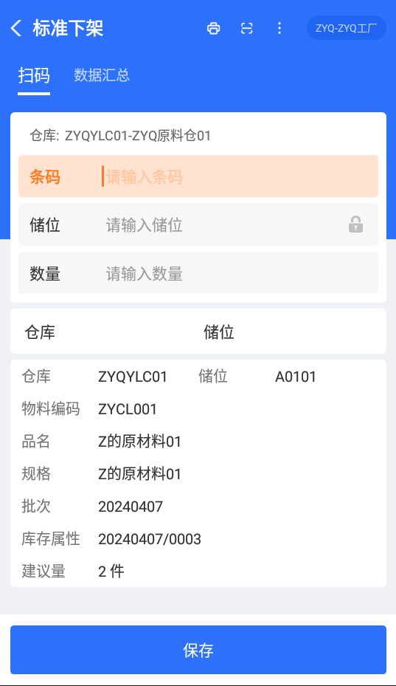
          - A、条码：扫描物料标签码
          - B、出库储位：扫描储位标签码
          - C、数量：维护出库数量，不可大于该物料在单据的申请数量+超发量
          - D、先进先出列表：根据下架任务展示推荐库存信息
          - E、保存：保存扫码数据至【条码履历】
        - 2）汇总界面
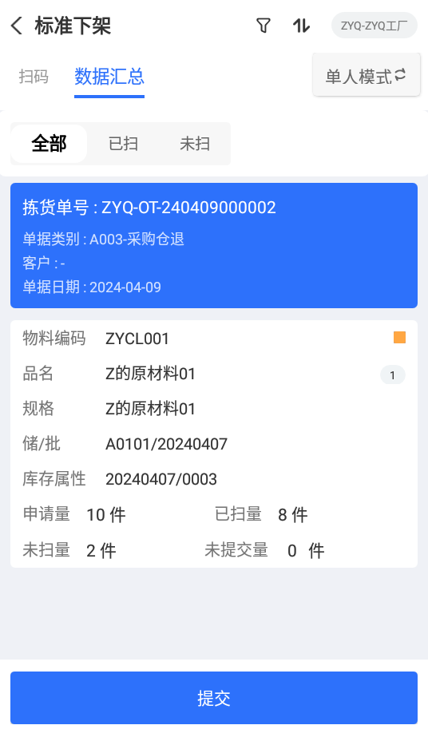
          - A、汇总列表：展示任务列表
          - B、单人模式/多人模式：搭配【任务执行配置】是否允许多人操作，允许多人时，可开启多人模式，查看当前任务的协作人员，多人总和的已扫量；单人模式，仅可查看当前用户已扫量
          - C、物料卡：点击物料卡可查看当前拣货任务的所有扫码记录。仅可通过编辑删除本人扫码且状态为10的扫码记录
          - D、提交：提交扫码数据，若无下游流程，则产生出库单，异动云仓库存；若有下游备料流程，则需选择备料的缓存位，产生云仓备料单，并将拣货位库存转移至缓存位。
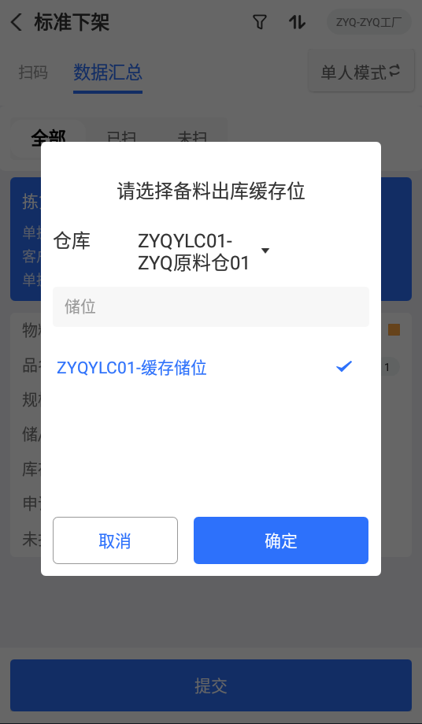
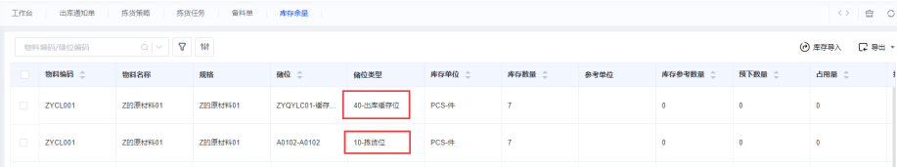
    - 备料单
      - ①通过标准下架提交自动生成备料单（备料单状态初始），不可手工新增
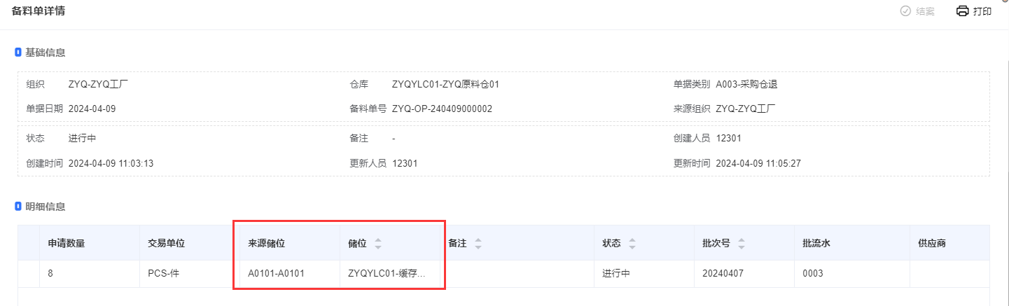
        - 来源仓库：记录实物下架的拣货储位
        - 储位：记录当前实物所在的备料储位
    - 备料出库
      - ①依照流程，操作人员登录APP端操作备料出库操作。备料出库无需扫码，仅需确认最终备料出库量，即备料量支持修改，可分批备料
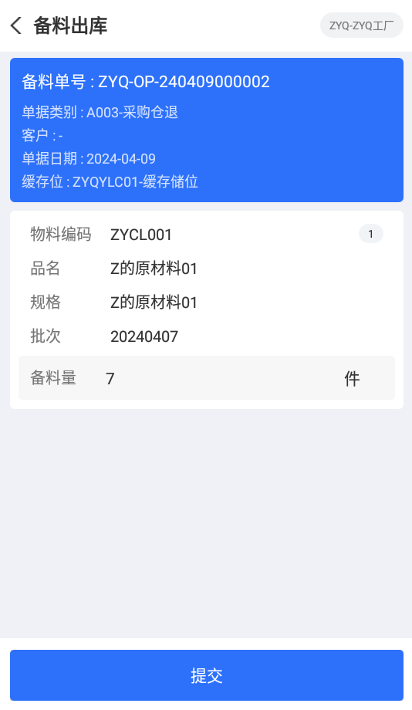
      - ②点击提交，产生WMS出库单，将WMS库存从缓存位出库
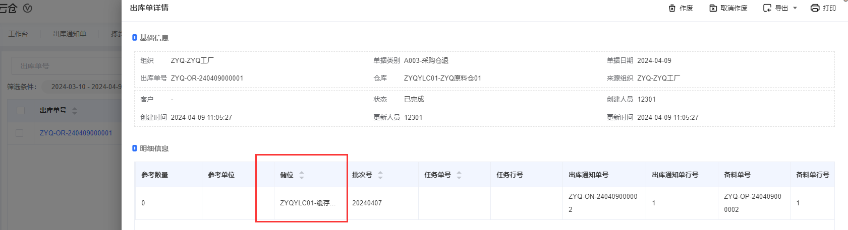
    - 出库单
      - ①通过下架作业提交产生出库单（状态已完成），不可手工新增

  - 出库参数
    - 是否允许自动缺量分配：控制系统可用库存小于出通单申请量时，是否可自动分配产生拣货任务；Y时，需满足库存大于等于申请量时，才自动分配产生拣货任务；N时，即库存有多少，拣货任务先分多少
    - 先进先出笔数控制：控制APP端先进先出列表展示笔数
    - 快递单号必填否：控制备料出库提交时，快递单号是否必须录入
  - 出库策略
    - 拣货策略
      - 储位升序：储位编码有规则，则可按照储位（不启用多仓）/仓库储位（启用多仓）升序排序进行拣货建议推荐
      - 储位降序：储位编码有规则，则可按照储位（不启用多仓）/仓库储位（启用多仓）降序排序进行拣货建议推荐
      - 按出货顺序：按照储位管理出货顺序升序进行拣货建议推荐
      - 最小库存优先：按照满足条件的最小库存优先推荐，即按照最大化释放库容进行推荐
      - 最大库存优先：按照满足条件的最大库存优先推荐，即按照一次性拣选的最小化行走路径进行推荐
    - 周转策略
      - 展示系统批次元素，供用户选择一笔或多笔元素作为策略项，后续出库时按照选择的批次属性升序或者降序查找库存匹配返回
    - 下架分配策略：分配策略，设置出库通知单分配拣货任务的规则
- 库内业务
  - 列印业务
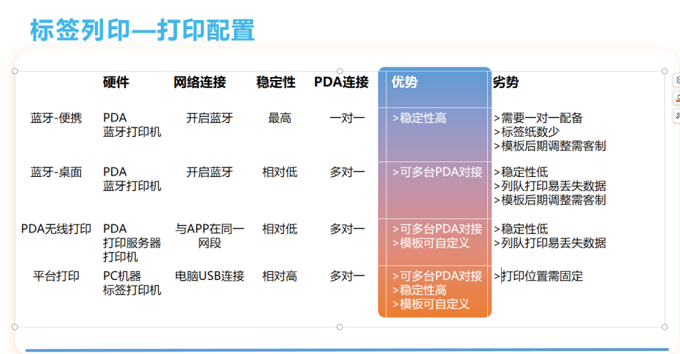
    - 标签列印
    - 储位列印
    - APP端列印
      - ①下载打印插件 zhilinkBartender.exe（网址：http://172.31.75.94/）
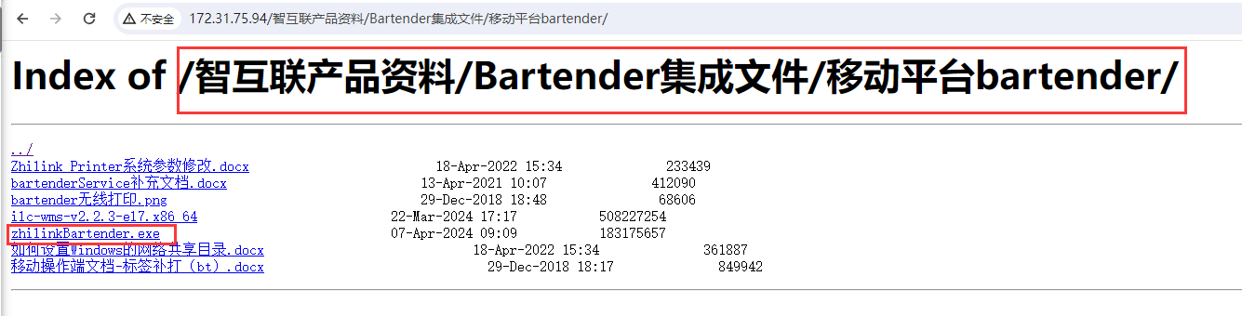
      - ②安装zhilinkBartender.exe
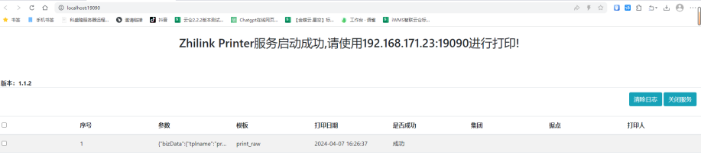
      - ③APP端--我的--打印机IP，维护步骤②的IP地址
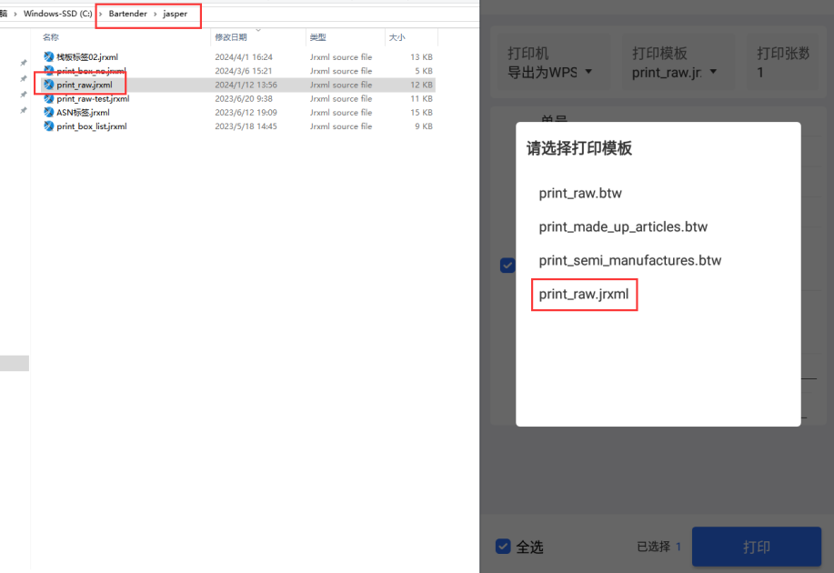
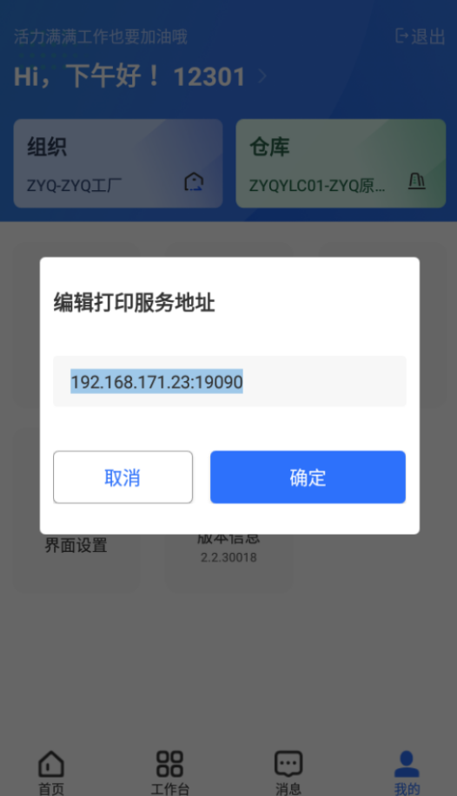
      - ④将模板放置C盘对应目录下
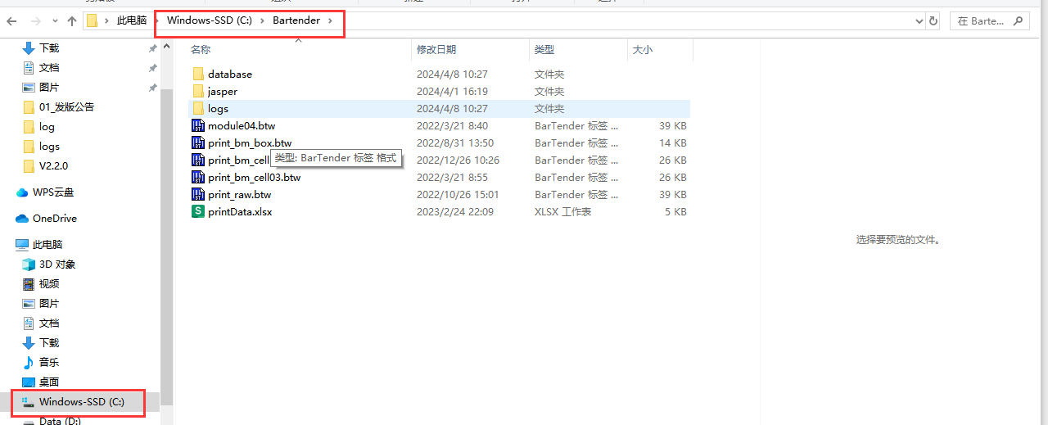
        - Jasper模板：放在C:\Bartender\jasper目录下
        - BT模板：放在C:\Bartender目录下
      - ⑤点击APP端的打印按钮（仅快速收货支持标签打印，启用模块均为标签补打，需要先扫描标签后才可进入标签补打界面）
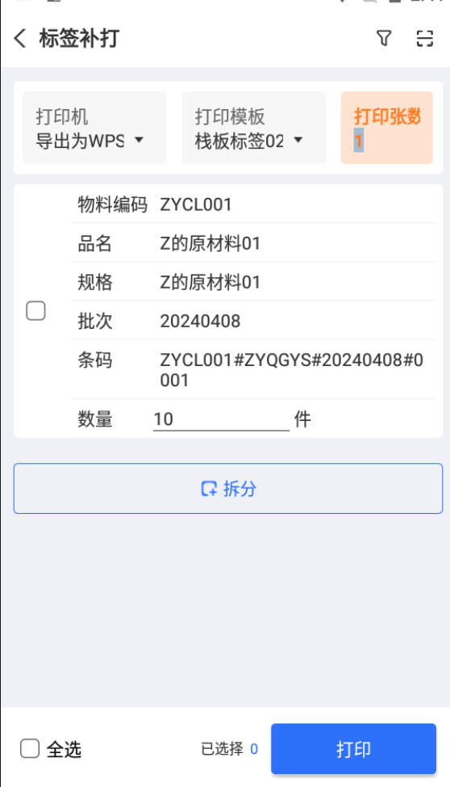
  - 盘点业务`
  - 库存业务
    - 库存事务：云仓上架单、出库单生成时，依照上架、出库内容生成云仓库存交易记录
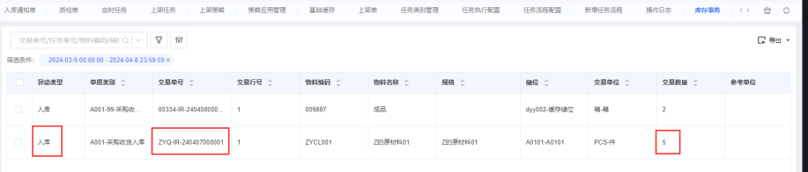
    - 库存余量：云仓上架单、出库单生成时，依照上架、出库内容异动云仓库存
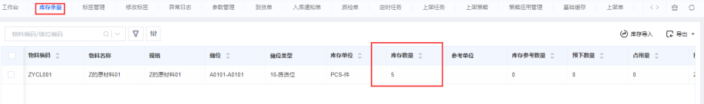
- 任务管理业务
- 厂外协同
- 消息引擎
- 专业技能
  - 数据库
  - Linux命令
  - 模板

